Actividad 9: Delegación de zona en Linux.

1. En Servidor02 crear el dominio extlinuxXY.com (XY es el número de xade de cada alumno) y delegar el subdominio oeste.extlinuxXY.com en Servidor04.
2. Crear en oeste.extlinuxXY.com registros de host para router2003, servidor02 y servidor04.
3. Captura del diagrama de red actualizado en el que se muestre el nuevo dominio en Servidor02 y el nuevo dominio en Servidor04.

[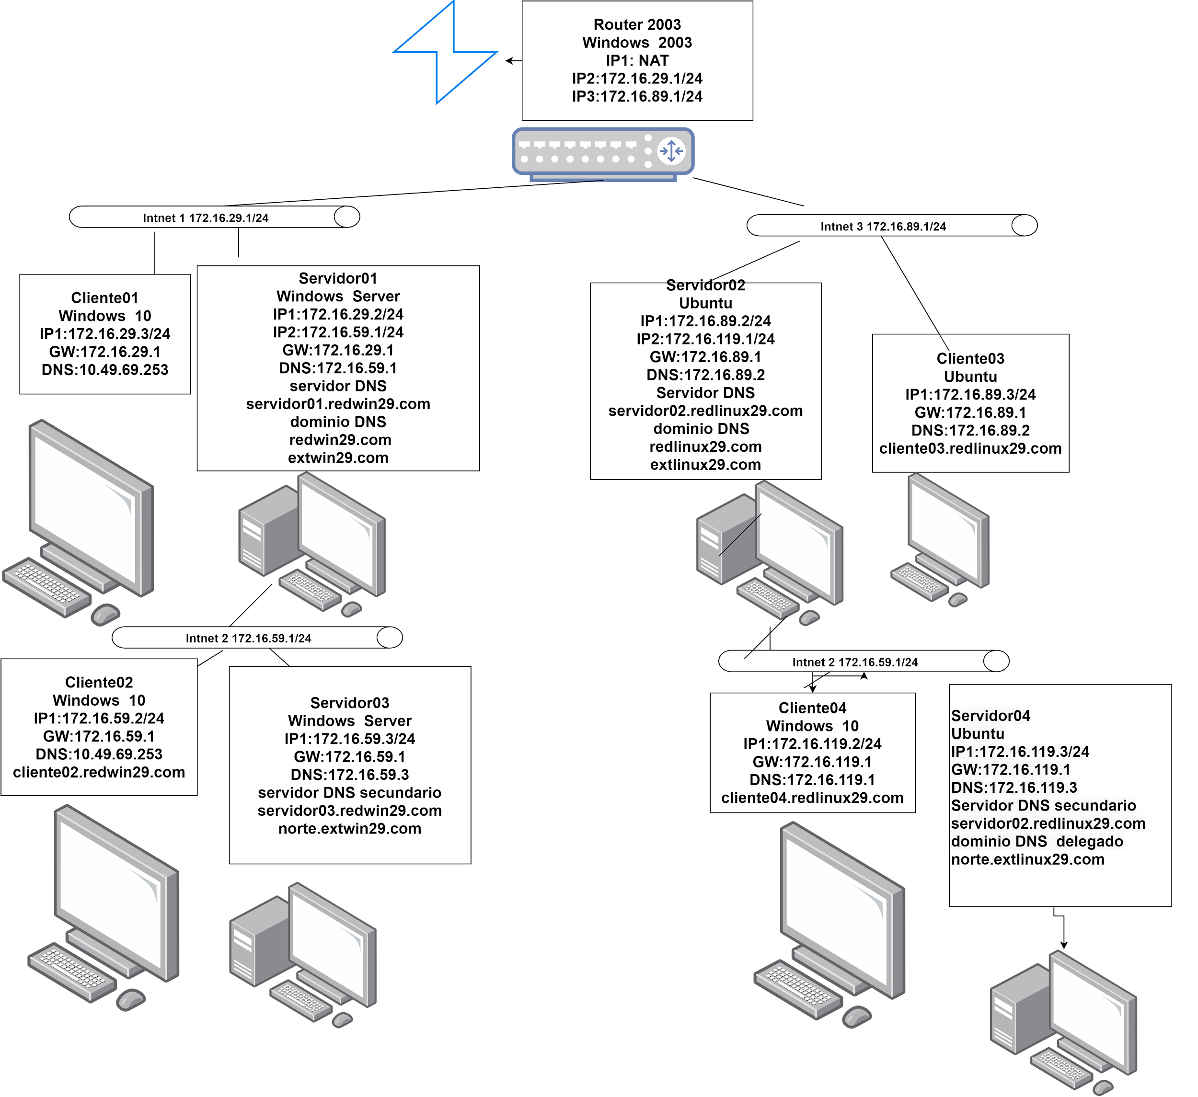](https://app.diagrams.net/?page-id=b-o0sU0vu9_q320jhCvL&scale=auto#G1AKpU7zUtq_3XkjY_RTAYkQbF3QCs_8ZG)

1. Desde Cliente03, capturar el resultado de hacer:
   1. nslookup a Router2003 en el subdominio oeste.extlinuxXY.com

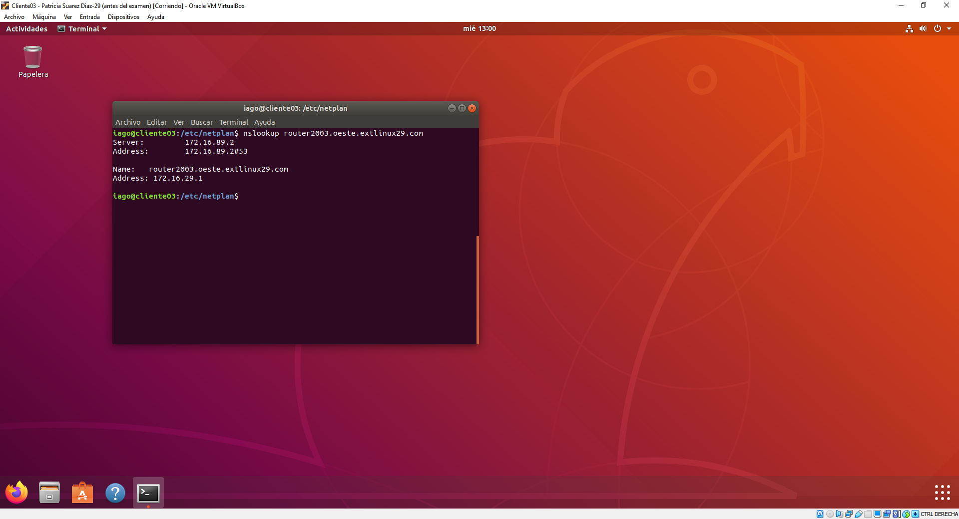

* 1. nslookup que permita obtener los servidores de nombre del subdominio oeste.extlinuxXY.com

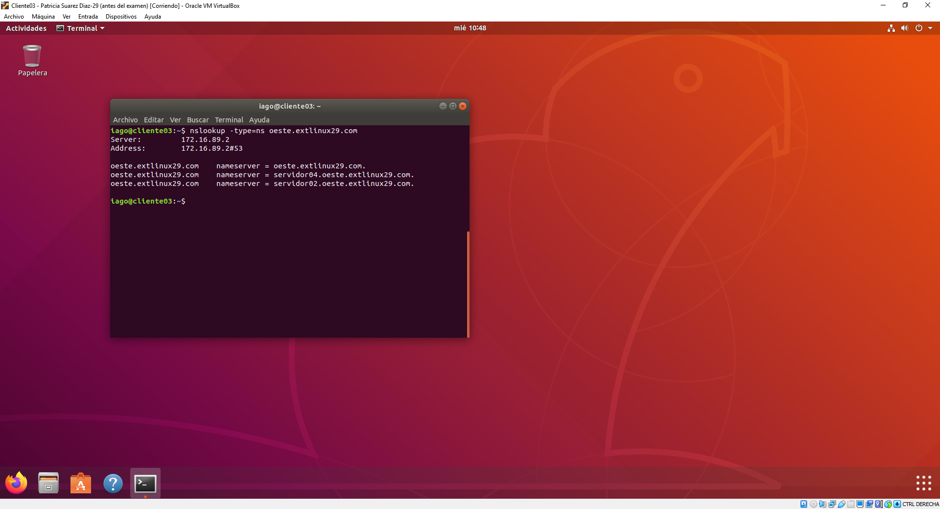

1. En Servidor02, capturar el archivo de zona (*oeste*) transferido en formato legible.

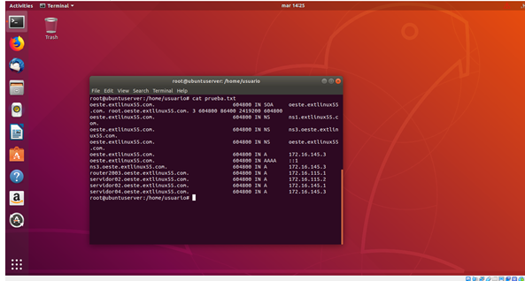

1. En Servidor02, capturar:
   1. el contenido del archivo named.conf.local

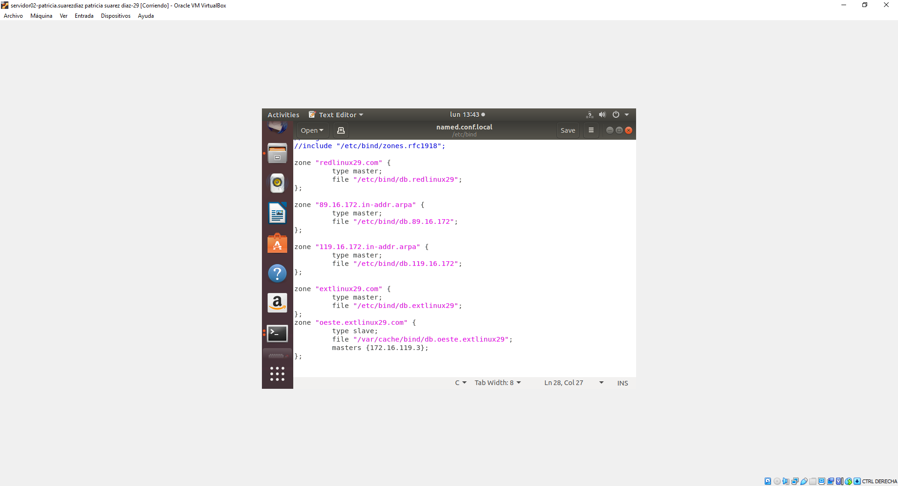

* 1. el archivo del dominio extlinuxXY.com

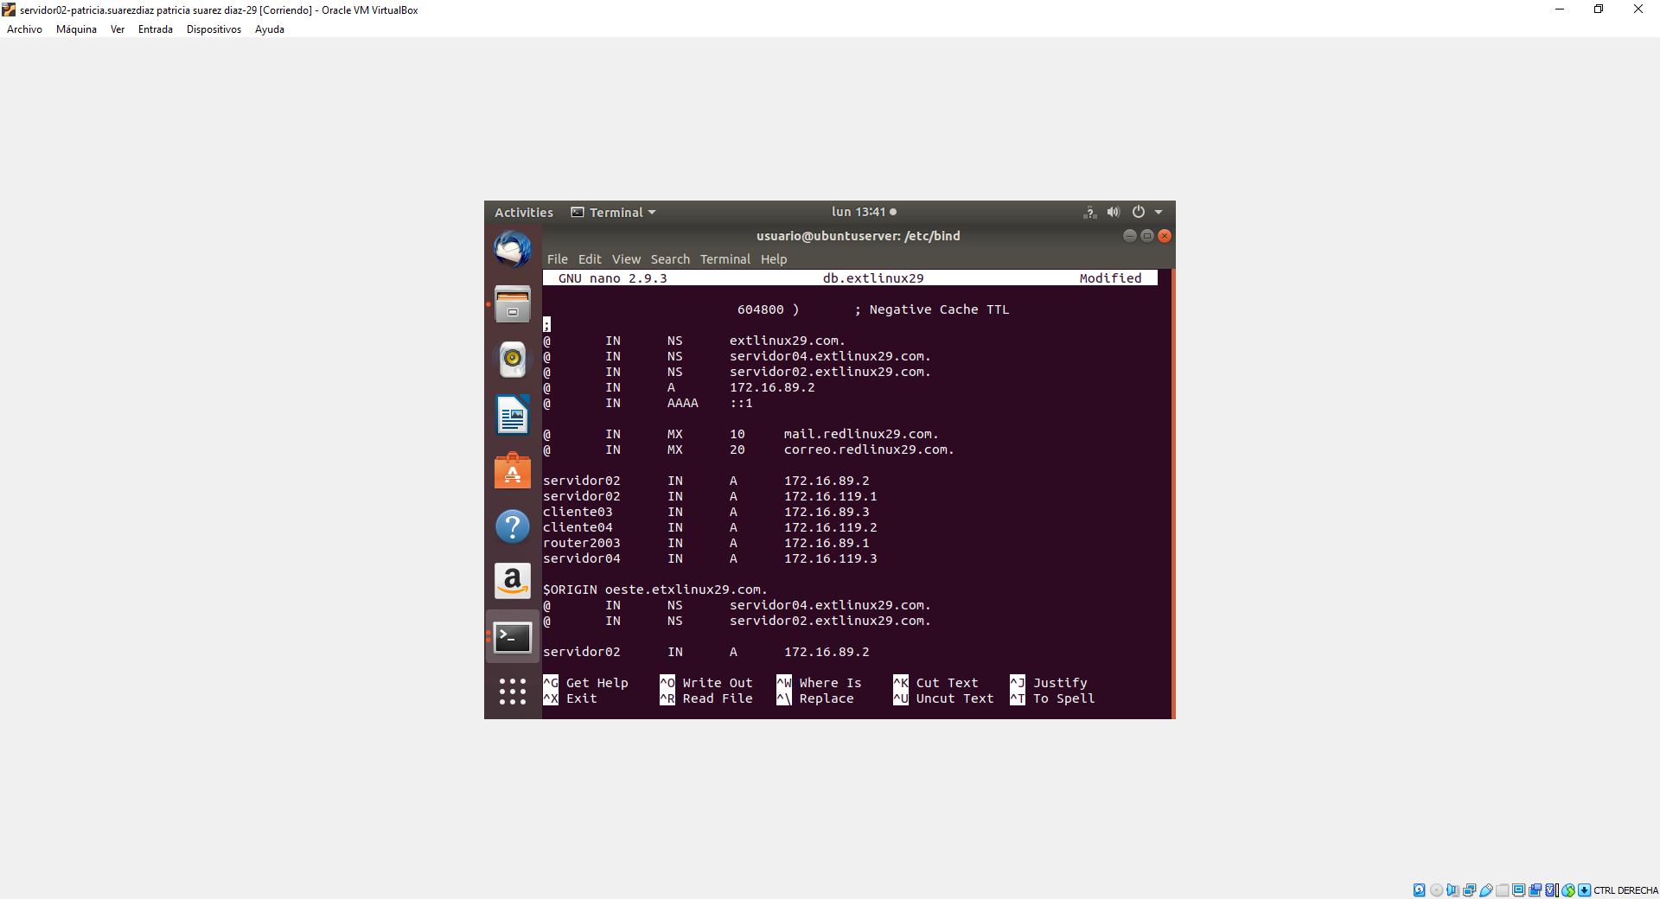

1. En Servidor04, capturar:
   1. el contenido del archivo named.conf.local

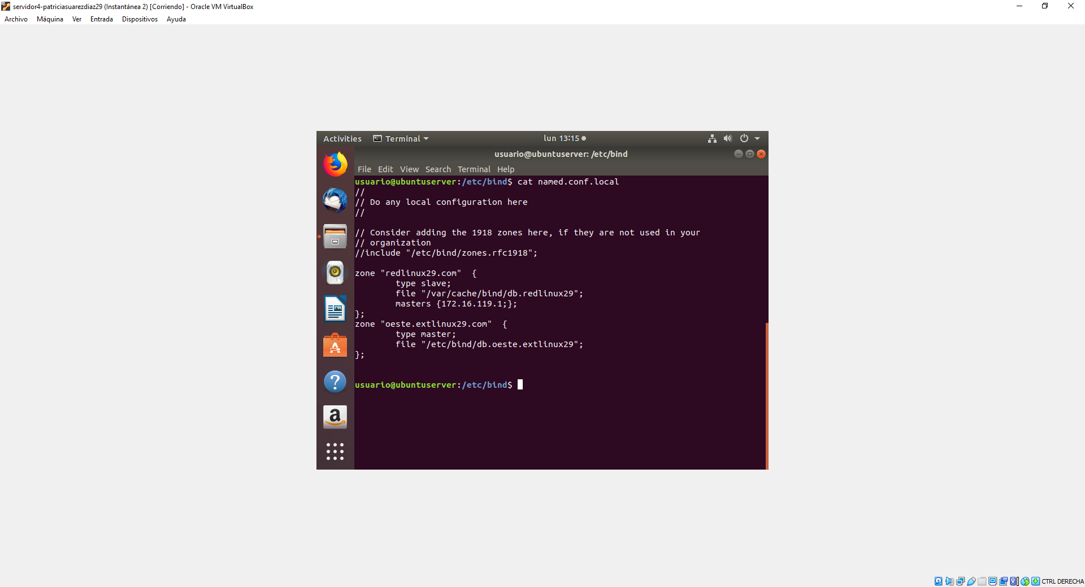

* 1. el archivo del dominio oeste.extlinuxXY.com

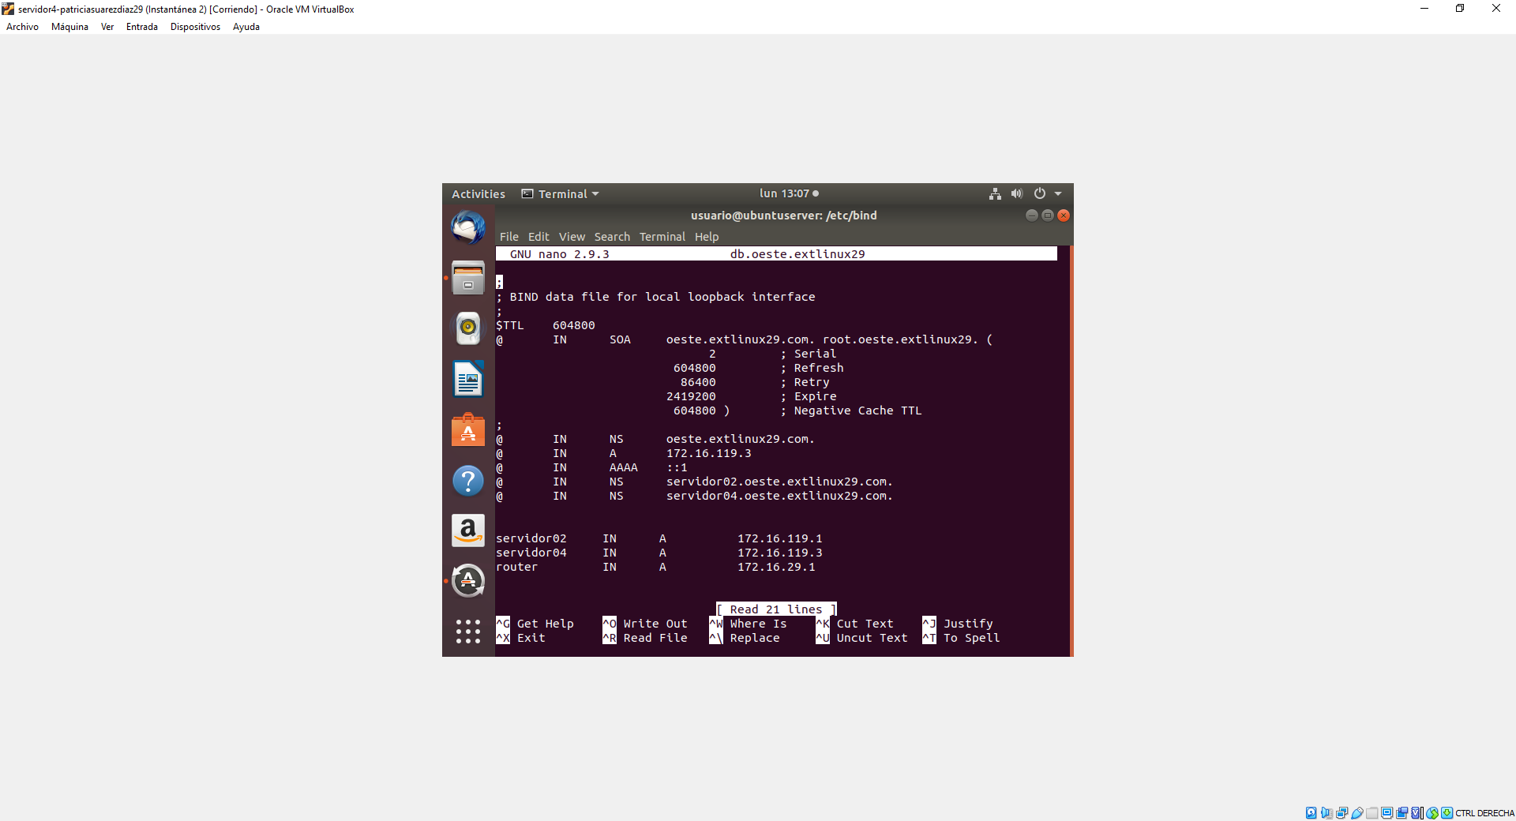

1. En servidor02, capturar:
   1. service bind9 restart
   2. service bind9 status

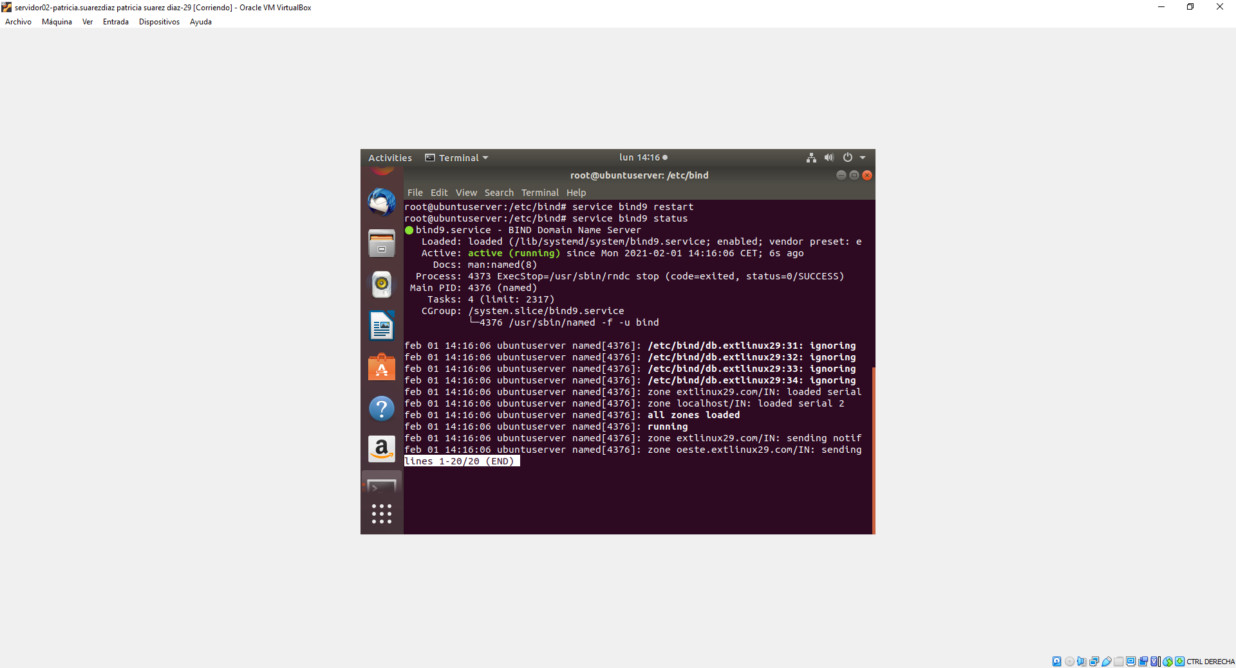

1. En servidor04, capturar:
   1. service bind9 restart
   2. service bind9 status

